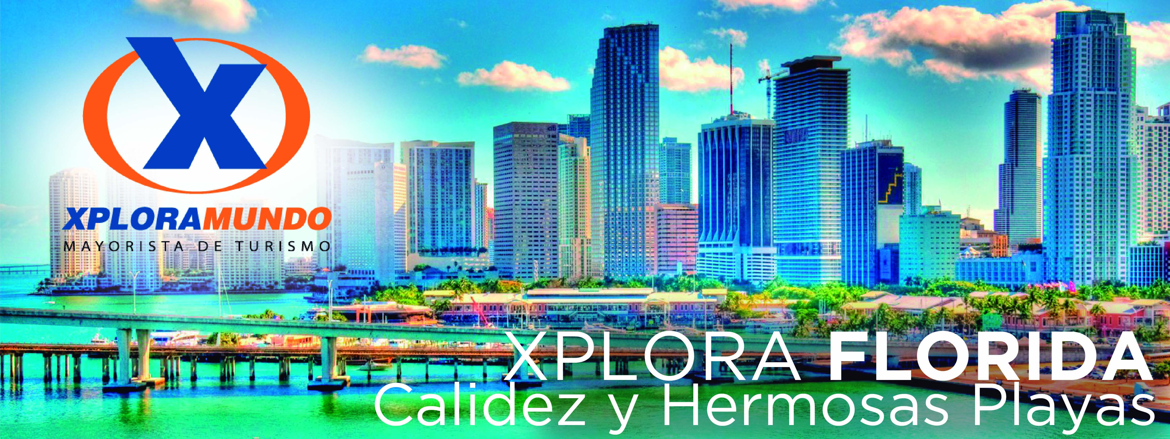

Tickets Atracciones Orlando 2017
Atracciones en Orlando – TKTS sin traslados
Nuestros Precios Incluyen: 2,4% IVA + 5% ISD
APLICA UNICAMENTE PARA PAGO EN EFECTIVO O CHEQUE

ATRACCIONES ORLANDO | SOLO TKTS ADMISION | Precio Venta Publico
BLUE MAN GROUP SHOW | Adulto | Niño (3-9 años)
Blue Man Group Nivel 1 - Nivel 2 | 58 | 33
DISCOVERY COVE DAY RESORT | Adulto | Niño (3-9 años)
DC WITH SW + AQ | DOLPHIN NON - SWIMMER | 213 | 213
DC WITH SW + AQ | DOLPHIN SWIMMER | 308 | 308
DC WITH SW + AQ + BG | DOLPHIN NON - SWIMMER | 242 | 242
DC WITH SW + AQ + BG | DOLPHIN SWIMMER | 337 | 337
CIRQUE DU SOLEIL-LA NOUBA (Non-Ref) | Adulto | Niño (3-9 años)
Category 1 (E-TICKETS) | 125 | 100
Category 2 (E-TICKETS) | 90 | 72
Category 3 (E-TICKETS) | 84 | 67
Category 4 (E-TICKETS) | 66 | 54
LEGOLAND FLORIDA (Non-Refundable) | Adulto | Niño (3-9 años)
01 DAY LEGOLAND | 86 | 79
14 DAY TKT-TWO (2) LEGOLAND VISITS WITHIN 14 DAYS | 103 | 97
MAGIA A TU MANERA WALT DISNEY WORLD - BASE | Adulto | Niño (3-9 años)
01 DAY ADMISSION TO MAGIC KINGDOM | 160 | 152
01 DAY ANIMAL KINGDOM o EPCOT o DISNEY HOLLYWOOD STUDIOS | 149 | 140
02 DAYS MAGIA A TU MANERA | 277 | 261
03 DAYS MAGIA A TU MANERA | 358 | 335
04 DAYS MAGIA A TU MANERA | 428 | 404
05 DAYS MAGIA A TU MANERA | 448 | 423
06 DAYS MAGIA A TU MANERA | 472 | 448
07 DAYS MAGIA A TU MANERA | 497 | 472
08 DAYS MAGIA A TU MANERA | 508 | 484
09 DAYS MAGIA A TU MANERA | 520 | 497
10 DAYS MAGIA A TU MANERA | 533 | 508
MAGIA A TU MANERA WALT DISNEY WORLD - PARK HOPPER | Adulto | Niño (3-9 años)
01 DAY MAGIA A TU MANERA | 236 | 229
02 DAYS MAGIA A TU MANERA | 344 | 361
03 DAYS MAGIA A TU MANERA | 433 | 411
04 DAYS MAGIA A TU MANERA | 520 | 496
05 DAYS MAGIA A TU MANERA | 539 | 514
06 DAYS MAGIA A TU MANERA | 562 | 539
07 DAYS MAGIA A TU MANERA | 587 | 562
08 DAYS MAGIA A TU MANERA | 599 | 575
09 DAYS MAGIA A TU MANERA | 611 | 587
10 DAYS MAGIA A TU MANERA | 623 | 599
MAGIA A TU MANERA WALT DISNEY WORLD - PARK HOPPER PLUS | Adulto | Niño (3-9 años)
01 DAY MAGIA A TU MANERA | 258 | 258
02 DAYS MAGIA A TU MANERA | 381 | 365
03 DAYS MAGIA A TU MANERA | 453 | 430
04 DAYS MAGIA A TU MANERA | 540 | 515
05 DAYS MAGIA A TU MANERA | 556 | 533
06 DAYS MAGIA A TU MANERA | 581 | 556
07 DAYS MAGIA A TU MANERA | 605 | 581
08 DAYS MAGIA A TU MANERA | 617 | 593
09 DAYS MAGIA A TU MANERA | 629 | 605
10 DAYS MAGIA A TU MANERA | 642 | 617
MHM SPECIAL OFFER CIRQUE DU SOLEIL E TICKETS (Valid: DEC 16) | Adulto | Niño (3-9 años)
CATEGORY 1-MHM PROMO | 112 | 93
CATEGORY 2-MHM PROMO | 77 | 60
CATEGORY 3-MHM PROMO | 66 | 49
CATEGORY 4-MHM PROMO | 55 | 39
FRONT & CENTER-MHM PROMO | 131 | 112
MEDIEVAL TIMES | Adulto | Niño (3-9 años)
MEDIEVAL TIMES INCLUYE CENA Y SHOW | 48 | 44
MERLIN ATTRACTIONS: MADAME TUSSAUDS ORLANDO (MTO), SEA LIFE ORLANDO (SLO), THE ORLANDO EYE (EYE) | Adulto | Niño (3-9 años)
01Day-1Attraction(Choose from MTO or SLO or EYE) | 22 | 18
01Day-2Attractions(Choose from MTO or SLO or EYE) | 34 | 29
01Day-3Attractions-MTO + SLO + EYE | 42 | 38
SEAWORLD | AQUATICA | BUSCH GARDENS | ADVENTURE ISLAND | Adulto | Niño (3-9 años)
01 DAY SEAWORLD OR BUSCH GARDEN | 97 | 97
02 DAYS a escoger entre: SW,AQ,BG,AI | 122 | 122
03 DAYS a escoger entre: SW,AQ,BG,AI | 134 | 134
04 DAYS PROMO LOS, plus parking SW,AQ,BG,AI | 168 | 168
TKT DE COMIDA EN SEAWORLD: Todo el día de comidas | 40 | 23
UNIVERSAL ORLANDO: Universal Studios e Islas de la Aventura, Wet'n Wild | Adulto | Niño (3-9 años)
02 DAY + PARK TO PARK | 293 | 281
02 DAY + PARK TO PARK: 2 parques en días diferentes | 318 | 306
03 DAYS + PARK TO PARK (US + IOA) | 316 | 304
03 PARK EXPLORER (US & IOA & VOLCANO BAY) | 318 | 306
03 PARK 2DAY PARK TO PARK (US+IOA+VB) | 339 | 327
03 PARK 3DAY PARK TO PARK (US+IOA+VB) | 362 | 350
WET'N WILD | Adulto | Niño (3-9 años)
01 DAY WET'N WILD | 54 | 54

*Entrega de TKTS de Atracciones se realiza en la ciudad de Orlando, en el Hotel o Casas que se alojen nuestros pasajeros y tiene un costo de US$ 35,00 por familia | por entrega.

OPCIONES DE MAGIA A TU MANERA

- Walt Disney World nos entrega una nueva forma de visitar sus parques de Atracciones “MAGIA A TU MANERA”. Los parques temáticos de Walt Disney World son: MAGIC KINGDOM Park, EPCOT CENTER, MGM STUDIOS, ANIMAL KINGDOM Park.
- Los precios corresponden a visitas de UN PARQUE POR DIA. Es decir estos TKTS no permiten saltar de un parque a otro en el mismo día.
- La fecha de expiración de estos pases o tickets son de 14 días a partir del primer ingreso a cualquier parque temático. Se puede agregar opciones a estos pases ó tickets y entre ella tenemos:
- Opción Park Hopper. Esto quiere decir que se pueden visitar los 4 parques temáticos de Walt Disney World en el mismo día. Para ser aún más claros, sus pasajeros podrán saltar de un parque a otro sin ningún problema.
- Opción No Expiración. Pueden agregar a los pases ó tickets a los días no utilizados esta opción, es decir estos pases ó tickets jamás caducarán al agregar esta opción. Ejemplo.- si pasajero tiene un ticket de 5 días y decide visitar 4 parques. El quinto lo puede convertir en "No Expiración" y este día que le sobra jamás caducará. Podrá utilizarlo para una próxima visita.
Estas opciones descritas permiten tomarlas una por una ó también tomar todas. Lo único que tendrán que hacer, es sumar las opciones.
- Opción Water Park Fun & More Option. Esta opción incluye visitas adicionales a elección a: Downtown Disney, Disney's Blizzard Beach, Disney's Tyhpoon Lagoon, visita a DISNEYQUEST y al Complejo Deportivo Disney's Wide World of Sports. El número de visitas varía según la extensión del pase ó ticket adquirido.
- Pase ó ticket de 3 días incluye 3 visitas. Pase ó ticket de 4 y 5 días incluye 4 visitas. Pase ó ticket de 6 días incluye 5 visitas. Pase ó ticket de 7 a 10 días, incluye 6 visitas.

NUESTRO STOCK DE TICKETS ES ILIMITADO | CONFIRMACION INMEDIATA EN NUESTRO SISTEMA ONLINE

APLICA UNICAMENTE PARA PAGO EN EFECTIVO O CHEQUE

Favor Consulte Nuestro Sistema de Pagos con Tarjeta de Crédito

VALIDEZ: ENERO 01 A DICIEMBRE 15, 2017
TARIFAS SUJETAS A CAMBIO SIN PREVIO AVISO

